**PELAKSANAAN PENDISTRIBUSIAN BANTUAN LANGSUNG TUNAI TERHADAP MASYARAKAT NAGARI DUO KOTO KECAMATAN TANJUNG RAYA KABUPATEN AGAM**

**SKRIPSI**

***Diajukan Untuk Memenuhi Syarat***

***Mencapai Gelar Sarjana***



**OLEH:**

**Kartika Puthi Azzahra**

**(2010012111106)**

**BAGIAN HUKUM TATA NEGARA**

**FAKULTAS HUKUM**

**UNIVERSITAS BUNG HATTA**

**2024**

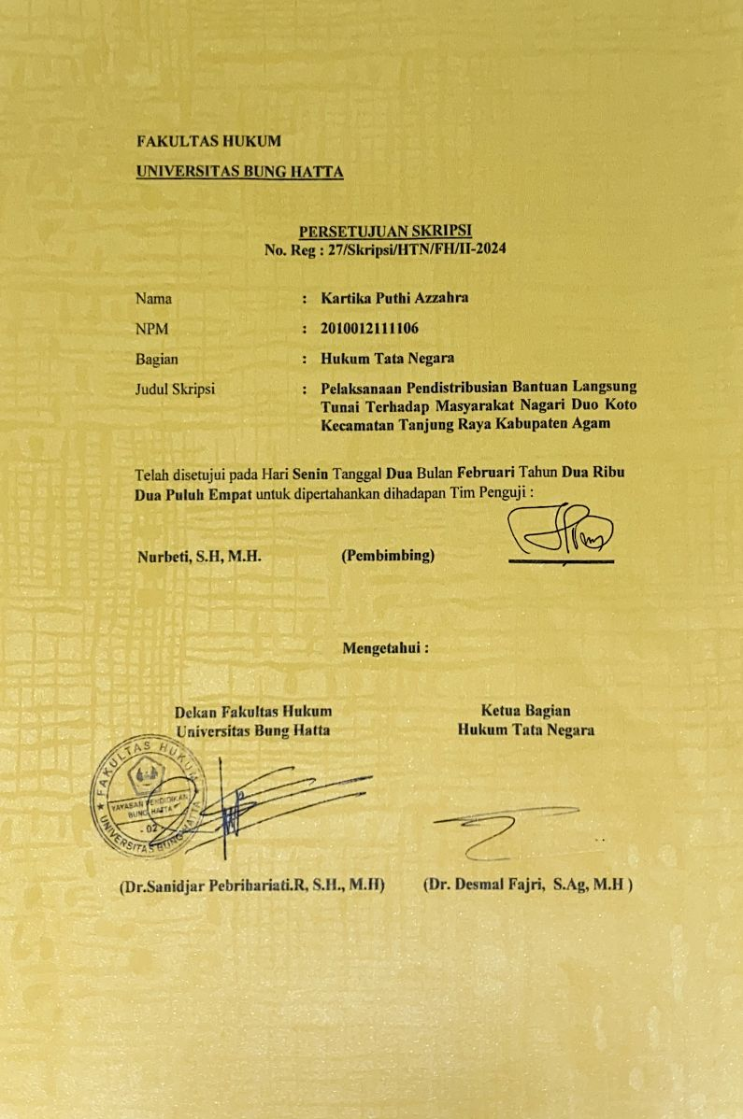

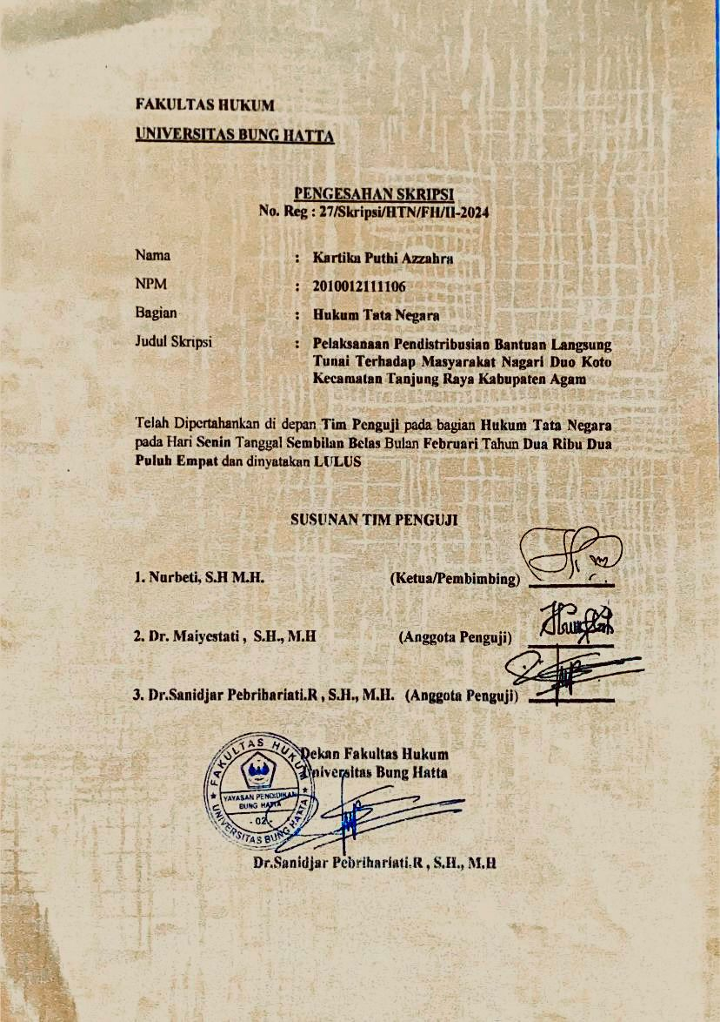

**PELAKSANAAN PENDISTRIBUSIAN BANTUAN LANGSUNG TUNAI TERHADAP MASYARAKAT DI NAGARI DUO KOTO KECAMATAN TANJUNG RAYA KABUPATEN AGAM**

**Kartika Puthi Azzahra1, Nurbeti1**

**1Program Studi Ilmu Hukum, Fakultas Hukum Universitas Bung Hatta**

**Email:** [**kartikaputhiazzahra33@gmail.com**](mailto:mikhsanulfikri2020@gmail.com)

**ABSTRAK**

Undang-Undang Nomor 11 Tahun 2009 Tentang Kesejahteraan Sosial pada Pasal 1 Ayat 1 dimana untuk memenuhi kesejahteraan sosial. Bantuan langsung tunai ini menjadi salah satu upaya untuk meningkatkan kesejahteran sosial dan diharapkan dapat meringankan beban keluarga miskin serta dapat menggerakan ekonomi nasional Indonesia. Rumusan Masalah:1). Bagaimana pelaksanaan pendistribusian bantuan langsung tunai di Nagari Duo Koto Kecamatan Tanjung Raya Kabupaten Agam? 2). Apa Kendala-kendala wali Nagari dalam pelaksanaan pendistribusian bantuan langsung tunai di Nagari Duo Koto Kecamatan Tanjung Raya Kabupaten Agam? 3. Apa saja Upaya-upaya wali Nagari untuk mengatasi kendala dalam pelaksanaan pendistribusian Bantuan Langsung Tunai di Nagari Duo Koto Kecamatan Tanjung Raya Kabupaten Agam?. Jenis Penelitian ini Sosiologis sumber data dari data primer dan data sekunder. Teknik pengumpulan data melalui wawancara dan studi dokumen. Data analisis secara kualitatif. Hasil penelitian Berdasarkan penelitian mengenai 1). Pelaksanaan pendistribusian bantuan langsung tunai di Nagari Duo Koto dapat disimpulkan bahwa pemerintah Nagari telah melakukan dengan baik dengan berbagai prosedur yang telah dilakukan terhadap Masyarakat. 2). Kendala dalam pelaksanaan BLT, data tidak akurat sehingga pemanfaatan BLT tidak tepat sasaran yang mengakibatkan kecemburuan sosial. 3).Upaya untuk mengatasinya melakukan pendataan ulang secara transparan.

Kata kunci: Bantuan Langsung Tunai, Pemerintah Nagari

**KATA PENGANTAR**

Alhamdulillah segala puji bagi Allah SWT yang telah memberikan akal dan pikiran kepada hambanya yaitu manusia dan memberikan Kesehatan, kekuatan dan kesempatan kepada penulis untuk mengerjakan skripsi ini sampai selesai, semoga Allah SWT senantiasa memberikan perlindungannya kepada kita semua sehingga kita selalu dirahmati dan diberkahi dengan ilmu yang luas dan bermanfaat untuk kita Bersama.

Shalawat dan salam selalu tercurahkan kepada Nabi kita yaitu Nabi Muhammad SAW yang telah menjadikan dunia ini terang benderang dengan hiasan ilmu pengetahuan dan akhlaknya yang agung, semoga kita termasuk umatnya yang mendapatkan syafaat dihari kiamat kelak.

Segala puji bagi Allah SWT yang telah memberikan begitu banyak nikmat kepada penulis, sehingga penulis dapat menyelesaikan penulisan skripsi ini dengan judul **“ PELAKSANAAN PENDISTRIBUSIAN BANTUAN LANGSUNG TUNAI TERHADAP MASYARAKAT NAGARI DUO KOTO KECAMATAN TANJUNG RAYA KABUPATEN AGAM”.**

Penulis menyadari bahwa proses penyelesaian skripsi ini tidak terlepas dari bimbingan, nasehat,saran dan bantuan dari berbagai pihak, maka dari itu penulis ingin mengucapkan terimakasih yang sebesar-besarnya untuk pembimbing penulis Ibu Nurbeti, S.H., M.H yang telah memberikan bimbingan dalam pembuatan skripsi ini.

Ucapan terimakasih juga penulis sampaikan kepada :

1. Ibu Dr. Sanidjar Pebrihariati, R., S.H., M.H, selaku Dekan Fakultas Hukum Universitas Bung Hatta dan Penasehat Akademik.
2. Bapak Hendriko Rizal S.H. M.H. selaku Wakil Dekan Fakultas Hukum Universitas Bung Hatta.
3. Bapak Dr. Desmal Fajri, S.Ag , M.H selaku ketua bagian Hukum Tata Negara Fakultas Hukum Universitas Bung Hatta.
4. Ibu Dr. Sanidjar Pebrihariati, R., S.H., M.H, dan Dr. Maiyestati S.H, M.H Selaku Dosen Penguji saya pada saat seminar proposal dan ujian kompre, yang telah memberikan koreksi terhadap skripsi penulis ini.
5. Bapak dan Ibuk Dosen Fakultas Hukum Universitas Bung Hatta, Terimakasih atas ilmu yang diberikan kepada penulis.
6. Bapak dan Ibu Tenaga Kependidikan Fakultas Hukum Universitas Bung Hatta yang telah membantu dan memberikan pelayanan yang terbaik selama penulis menyelesaikan skirpsi ini.
7. Bapak Jendrial selaku Walinagari Duo Koto Kecamatan Tanjung Raya Kabupaten Agam yang telah bersedia meluangkan waktunya untuk membantu selama penelitian.
8. Superhero dan Panutanku, (Alm) Ayahanda tercinta Erman Susilo, terimakasih telah berjuang semasa hidup untuk penulis, walaupun beliau tidak melihat Proses Perkuliahan penulis tetapi semasa hidupnya beliau selalu menjadi support system bagi penulis, terimakasih atas perjuangan dan kasih sayang semasa hidup demi memberikan yang terbaik untuk penulis, I Miss You and I Love You More.
9. Pintu surgaku, Ibunda Elfa Erawati, yang tidak henti-hentinya memberikan kasih sayang dengan penuh cinta dan selalu memberikan yang terbaik serta doa dan perjuangan yang begitu luar biasa sehingga penulis bisa mencapai gelar sarjananya, terimakasih kepada ibunda yang selalu ada disaat penulis membutuhkan apapun walaupun beliau seorang single parents tetapi beliau sangat berjuang demi anak-anak tercintanya, I Love You More.
10. Adek tercinta, Ahmad Fauzan Albukhori, salah satunya karena dia penulis ingin mengejar gelar sarjana supaya kelak dia mempunyai kakak yang hebat dan menjadi panutan bagi dia.
11. Kepada teman-teman grup YPPA, Fawzan Alfian, Diok Mitra, Daffa Castro, Luthfi Pratama, Ikhsanul Fikri, Dini, Priya, Sonya, Riri, Fania juga berterimakasih karna telah berkontribusi dalam pengerjaan skripsi ini.
12. Teman seperjuangan semasa kuliah, Dini Aulya Putri, terimakasih sudah hadir dalam kehidupan penulis sebagai teman terbaik yang selalu menjadi support system bagi penulis dan selalu memberikan semangat kepada penulis, terimakasih kawan kebaikanmu tidak akan pernah terlupakan.
13. Muhammad Aqil Alfaruq, yang senantiasa mendengarkan keluh kesah peneliti memberi dukungan, motivasi, pengingat dan menemani peneliti sehingga skripsi ini dapat terselesaikan dengan baik.

Atas segala bantuan yang diberikan, penulis mengucapkan banyak terima kasih dan semoga jasa baik yang diberikan dibalas oleh Allah SWT dengan balasan yang berlipat ganda, Aamiin Ya Robbal Alamin.

Penulis menyadari bahwa skripsi ini belum mencapai kesempurnaan dikarenakan keterbatasan ilmu pengetahuan yang dimiliki, untuk itu penulis dengan segala kerendahan hati menerima kritik dan saran yang sifatnya membangun dan mengarah kearah yang lebih baik lagi.

Akhir kata penulis berharap semoga skripsi ini bermanfaat bagi semua pihak terutama bagi penulis sendiri.

Padang, Januari 2024

Penulis

KARTIKA PUTHI AZZAHRA

20100121111106

**DAFTAR ISI**

**ABSTRAK i**

**KATA PENGANTAR ii**

**DAFTAR ISI vi**

**BAB I PENDAHULUAN 1**

1. Latar Belakang 1
2. Rumusan Masalah 6
3. Tujuan Penelitian 6
4. Metode Penelitian 7

**BAB II TINJAUAN PUSTAKA 9**

1. Gambaran Umum Nagari Duo Koto Kecamatan Tanjung Raya Kabupaten Agam 9
2. Struktur Organisasi Nagari Duo Koto Kecamatan Tanjung Raya Kabupaten Agam 9
3. Tinjauan Umum Tentang Nagari Duo Koto Kecamatan Tanjung Raya Kabupaten Agam 12
4. Tinjauan Umum Tentang Bantuan Sosial 15
5. Pengertian Bantuan Sosial 15
6. Jenis Bantuan Sosial 17
7. Dasar Hukum Pemberian Bantuan Sosial 18
8. Tinjauan Umum Tentang Hak-hak Masyarakat 20
9. Pengertian Hak-hak Masyarakat 20
10. Macam-macam Hak Asasi 22
11. Tinjauan Peraturan Bupati Kabupaten Agam No 25 Tahun 2021 Tentang Cara Penganggaran, Pelaksanaan dan Penata Usahaan, Pelaporan, dan Pertanggungjawaban Serta Monitoring dan Evaluasi Hibah dan Bansos 26
12. Tujuan Pembentukan Peraturan Bupati Kabupaten Agam No 25 Tahun 2021 26
13. Ruang Lingkup Pembentukan Peraturan Bupati Kabupaten Agam No 25 Tahun 2021 28
14. Dasar Hukum Pembentukan Peraturan Bupati 29

**BAB III HASIL PENELITIAN DAN PEMBAHASAN 31**

1. Pelaksanaan Pendistribusian Bantuan Langsung Tunai Di Nagari Duo Koto Kecamatan Tanjung Raya Kabupaten Agam 31
2. Persiapan Pelaksanaan Pendistribusian BLT 38
3. Pelaksanaan Kegiatan Penyaluran BLT di Nagari Duo Koto Kecamatan Tanjung Raya Kabupaten Agam 39
4. Pengawasan Penerima BLT DD di Nagari Duo Koto Kecamatan Tanjung Raya Kabupaten Agam 42
5. Kendala-kendala dalam Pelaksanaan Pendistribusian Bantuan Langsung Tunai di Nagari Duo Koto Kecamatan Tanjung Raya Kabupaten Agam 43

1. Data Penerima BLT yang tidak akurat 43

2. Pendataan dan Validasi 43

3. Penyaluran Dana 44

4. Kurangnya Sosialiasi 44

5. Pengawasan dan Evaluasi 45

1. Upaya untuk mengatasi kendala dalam pelaksanaan pendistribusian Bantuan Langsung Tunai di Nagari Duo Koto Kecamatan Tanjung Raya Kabupaten Agam 45

1. Melakukan Pendataan Ulang Penerima BLT 45

2. Penyaluran Bantuan 46

3. Pengawasan 46

4. Meningkatkan Koordinasi 47

5. Meningkatkan Transparansi dan Akuntabilitas 47

**BAB IV PENUTUP 49**

A. Simpulan 49

B. Saran 50

**DAFTAR PUSTAKA**

**BAB I**

**PENDAHULUAN**

1. **LATAR BELAKANG**

Dalam Undang-Undang Dasar Negara Republik Indonesia 1945 Pasal 34 Ayat 1 yang menyatakan fakir miskin dan anak-anak yang terlantar dipelihara oleh negara. Dalam meningkatkan kesejahteraan rakyat tercantum dalam Undang-Undang Nomor 11 Tahun 2009 Tentang Kesejahteraan Sosial pada Pasal 1 Ayat 1 dimana untuk memenuhi kesejahteraan sosial adalah kondisi terpenuhinya kebutuhan material, spiritual, dan sosial warga negara agar dapat hidup layak dan mampu mengembangkan diri, sehingga dapat melaksanakan fungsi sosialnya.

Permasalahan yang dihadapi Negara Indonesia pada saat ini adalah masih tingginya angka kemiskinan yang ada di Indonesia[1]. Kemiskinan saat ini masih menjadi salah satu isu yang terus berkembang baik ditingkat Nasional maupun Provinsi dan Kabupaten/Kota. Upaya mewujudkan masyarakat yang sejahtera sangat dipengaruhi oleh kondisi kemiskinan di daerah, karena tingkat kemiskinan yang masih relatif tinggi menunjukkan bahwa kemampuan ekonomi dan kesejahteraan masyarakat belum tercapai. Permasalahan kemiskinan menjadi suatu masalah yang sangat sulit untuk diatasi oleh Negara Indonesia.

Kemiskinan dan kesenjangan sosial ekonomi disebuah Negara dengan sumber daya alam dan mayoritas penduduknya beragama Islam merupakan suatu keprihatinan.[2]Secara singkat kemiskinan dapat didefinisikan sebagai suatu standar tingkat hidup yang rendah yaitu adanya suatu tingkat kekurangan materi pada sejumlah atau segolongan orang dibandingkan dengan standar kehidupan yang umum berlaku dalam masyarakat yang bersangkutan dan kemiskinan bukanlah takdir dan budaya, dimana didalamnya dapat kita perbaiki.[3]

Kemiskinan telah hadir dalam realitas kehidupan manusia dengan bentuk dan kondisi yang sangat memprihatinkan, Karena kemiskinan memang tidak bisa dihilangkan begitu saja. Dengan adanya permasalahan terhadap Negara berkembang terutama kemiskinan. Maka pemerintah membuat kebijakan-kebijakan atau program-program untuk memberantas masalah tersebut.

Pertambahan penduduk yang hidup dibawah garis kemiskinan bukanlah karena persoalan kekayaan yang tidak seimbang dengan jumlah penduduk (over population), akan tetapi karena persoalan distribusi pendapatan dan akses ekonomi yang tidak adil disebabkan tatanan sosial yang buruk serta rendahnya rasa kepedulian diantara sesama anggota masyarakat. Lingkaran kemiskinan yang terbentuk dalam masyarakat lebih banyak kemiskinan struktural sehingga upaya mengatasinya harus dilakukan melalui upaya yang bersifat prinsip dan sistematis.

Sumatera Barat sebagai salah satu provinsi yang ada di Indonesia memiliki tingkat kemiskinan pada Maret 2022 sebanyak 335,21 jiwa. Pada September 2022 342,82 jiwa bertambah 8,61 ribu orang[4]. Oleh sebab itu Provinsi Sumatera Barat melaksanakan Program Bantuan Sosial Langsung Tunai sebagai salah satu program yang ditujukan untuk mengatasi masalah kemiskinan di Provinsi Sumatera Barat

BLT DD adalah bantuan langsung tunai yang bersumber dari dana desa yang diberikan kepada keluarga penerima manfaat (KPM) di desa yang memenuhi kriteria tertentu. Menurut Peraturan Menteri Keuangan (PMK) Nomor 190/PMK.07/2021 tentang Pengelolaan Dana Desa, KPM yang berhak menerima BLT DD adalah Keluarga miskin atau tidak mampu yang berdomisili di desa bersangkutan dan diprioritaskan untuk keluarga miskin yang termasuk dalam kategori kemiskinan ekstrem,

Program BLT diselenggarakan atas tanggapan kenaikan harga bahan bakar global yang melambung tinggi. Masyarakat yang kurang mampu kesulitan untuk memenuhi kebutuhan pokok sehari-hari. Pemerintah kemudian memberikan santunan berupa uang tunai, pangan, jaminan kesehatan dan pendidikan dengan tujuan untuk mengurangi beban kebutuhan sehari-hari masyarakat kurang mampu.

Penyaluran BLT DD harus mematuhi pedoman dan regulasi yang ditetapkan oleh pemerintah pusat dan daerah. Kejelasan, transparansi, dan akuntabilitas dalam pelaksanaan program ini sangat penting untuk memastikan bahwa bantuan tersebut mencapai mereka yang membutuhkannya secara tepat dan adil.

Namun, pada saat ini masih banyak terjadi masalah dalam penyaluran Bantuan Langsung Tunai Dana Desa (BLT-DD) dalam rangka pengimplementasian Dana Desa kepada masyarakat, dimana di berbagai wilayah masih banyak terjadi kesalahan seperti dalam pendataan kepada masyarakat yang menjadi penerima bantuan Dana Desa misalnya pendataan yang tidak sesuai dengan aturan, pendataan yang kurang transparan yang menyebabkan adanya keluhan dari masyarakat bahwa tidak terdata padahal berhak untuk menerima bantuan, adanya masyarakat yang menerima bantuan ganda atau double, dan adanya masyarakat terdata namun tidak berhak untuk menerima bantuan dan sebagainya.

Pemerintah telah memberikan definisi baru tentang Bantuan Langsung Tunai (BLT). Di mana Bantuan Langsung Tunai (BLT) Dana Desa adalah bantuan uang kepada keluarga miskin yang bersumber dari dana desa. Adapun nilai BLT Desa adalah Rp 600.000 untuk 3 bulan pertama dan Rp 300.000 untuk 6 bulan berikutnya di tahun 2020. Dan menjadi Rp 300.000 per bulan untuk waktu 12 bulan.

Bantuan sosial yang diberikan berawal dari kebijakan pemerintah pusat sampai ke pemerintahan Nagari. Dalam pemerintahan Nagari Duo Koto ada sistem pemberian bantuan yang diberikan secara tunai dan non tunai. Salah satu pemberian bantuan sosial secara tunai di Nagari Duo koto seperti Bantuan Langsung Tunai atau yang dikenal sebagai BLT adalah program program bantuan pemerintah berjenis pemberian uang tunai atau beragam bantuan lainnya, baik bersyarat maupun tak bersyarat untuk masyarakat miskin. Beberapa syarat penerima BLT :

1. Warga Negara Indonesia (WNI)
2. Peserta aktif program jaminan sosial BPJS Ketenagakerjaan sampai dengan Juli 2022
3. Gaji/upah paling banyak Rp 3,5 juta. Pekerja/buruh yang bekerja di wilayah dengan UMP/UMK lebih besar dari Rp 3,5 juta, maka persyaratan gaji menjadi paling banyak sebesar UMP/UMK dibulatkan ke atas hingga ratusan ribu penuh
4. Bukan PNS, TNI dan Polri
5. Belum menerima program kartu prakerja, program keluarga harapan (PKH) dan bantuan produktif untuk usaha mikro (BPUM).[5]

Berdasarkan hal tersebut, maka peneliti tertarik untuk melakukan penelitian yang berjudul : **PELAKSANAAN PENDISTRIBUSIAN BANTUAN LANGSUNG TUNAI TERHADAP MASYARAKAT NAGARI DUO KOTO KECAMATAN TANJUNG RAYA KABUPATEN AGAM**

1. **RUMUSAN MASALAH**

Berdasarkan Uraian dari latar belakang masalah diatas, maka rumusan masalah dari penelitian ini adalah :

1. Bagaimana pelaksanaan pendistribusian bantuan langsung tunai di Nagari Duo Koto Kecamatan Tanjung Raya Kabupaten Agam?
2. Apa kendala-kendala wali Nagari dalam pelaksanaan pendistribusian bantuan langsung tunai di Nagari Duo Koto Kecamatan Tanjung Raya Kabupaten Agam?
3. Apa saja Upaya- Upaya wali Nagari untuk mengatasi kendala dalam pelaksanaan perindistribusian Bantuan langsung tunai di Nagari Duo Koto Kecamatan Tanjung Raya Kabupaten Agam?
4. **TUJUAN PENELITIAN**

Berdasarkan ruang lingkup permasalahan yang telah dikemukakan diatas, maka yang menjadi tujuan penulisan penelitian ini adalah :

1. Untuk menganalisa pelaksanaan pendistribusian bantuan langsung tunai di Nagari Duo Koto Kecamatan Tanjung Raya Kabupaten Agam
2. Untuk menganalisa kendala-kendala wali Nagari dalam pendistribusian bantuan langsung tunai di Nagari Duo Koto Kecamatan Tanjung Raya Kabupaten Agam
3. Untuk menganalisa Upaya-upaya wali Nagari dalam mengatasi kendala dalam pelaksanaan perindistribusian Bantuan langsung tunai di Nagari Duo Koto Kecamatan Tanjung Raya Kabupaten Agam .
4. **METODE PENELITIAN**

Penelitian ini diperlukan untuk memperoleh data-data yang diperlukan dalam penulisan proposal ini, maka metode yang akan digunakan dalam penelitian ini adalah:

1. Jenis Penelitian

Penelitian ini menggunakan jenis penelitian Hukum sosiologis. Penelitian hukum sosiologis didasarkan pada data primer. Data primer adalah data yang diperoleh langsung dari sumber pertama melalui penelitian lapangan[6]

1. Sumber Data
2. Data Primer

Data primer yaitu data yang diperoleh lansung dari sumbernya, data primer diperoleh melalui wawancara dengan Wali Nagari Duo Koto Kecamatan Tanjung Raya Kabupaten Agam[7]

1. Data Sekunder

Diperoleh dari bahan yang terdiri dari bahan hukum sekunder berupa buku-buku hasil karya para ilmiah para sarjana dan hasil-hasil penelitian sebelumnya yang berkaitan dengan permasalahan yang diteliti.

1. Teknik Pengumpulan data
2. Studi Dokumen

Studi Dokumen adalah Teknik yang digunakan untuk mencari data melalui sumber tertulis seperti perundang-undangan yang terkait arsip, catatan, dokumen resmi dan sebagainya. Studi dokumen mencakup pengumpulan data dan analisis di Nagari Duo Koto Kecamatan Tanjung Raya Kabupaten Agam.

1. Wawancara

Wawancara adalah proses memperoleh keterangan untuk penelitian dengan cara tanya jawab, sambil tatap muka antara Penanya dan Penjawab dengan terstruktur, wawancara ini dilakukan dengan orang-orang yang karyawan atau pegawai yang bekerja di Kantor Wali Nagari Duo Koto Kecamatan Tanjung Raya Kabupaten Agam.

1. Analasis Data

Teknik analisis data dalam penelitian ini adalah analisis kualitatif. Alasan menggunakan Teknik analisis kualitatif adalah data yang terkumpul tidak berupa angka-angka yang dapat dilakukan pengukurannya dan pengumpulan data menggunakan panduan wawancara studi dokumen dan pengamatan.

**BAB II**

**TINJAUAN PUSTAKA**

1. **Gambaran Umum Nagari Duo Koto Kecamatan Tanjung Raya Kabupaten Agam**
2. Struktur Organisasi Nagari Duokoto Kecamatan Tanjung Raya Kabupaten Agam.

*Tabel 1 : Struktur Organisasi Pengelola Nagari Duo Koto*

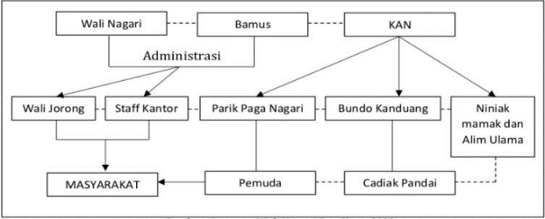Sumber : Laporan Wali Nagari Duo Koto 2023

Keterangan diatas menjelaskan bahwa, pada bagian administrasi Wali Nagari dan Bamus bertanggung jawab dalam jalannya roda pemerintahan di dalam Nagari Duo Koto, sedangkan Kerapatan Adat Nagari diletakkan pada posisi sejajar dengan Wali Nagari dan Bamus yang menandakan bahwa Kerapatan Adat Nagari sifatnya berkodinasi dengan Wali Nagari dan Bamus dalam menjamin kesejahteraan.

Wali Nagari dalam melaksanakan tugasnya selaku pemegang kekuasaan memiliki bagian struktual internal tersendiri berdasarkan peraturan perundang-undangan, dimana struktur tersebut dapat dilihat dari bagian berikut :

*Tabel 2: Struktur Perangkat Nagari Duo Koto*

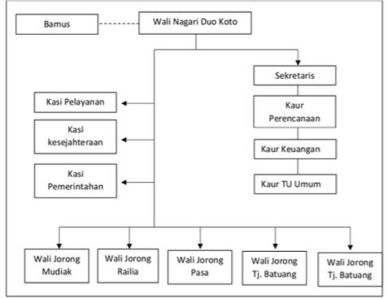

Sumber : Laporan Wali Nagari Duo Koto 2023

Secara umum tabel diatas, pada bagian administrasi Wali Nagari dan Bamus bertanggung jawab dalam jalannya roda pemerintahan di dalam Nagari Duo Koto, sedangkan Kerapatan Adat Nagari diletakkan pada posisi sejajar dengan Wali Nagari dan Bamus yang menandakan bahwa Kerapatan Adat Nagari sifatnya berkordinasi dengan Wali Nagari dan Bamus dalam menjamin kesejahteraan.

Wali Nagari dalam melaksanakan tugasnya selaku pemegang kekuasaan memiliki bagian struktual internal tersendiri berdasarkan peraturan perundang-undangan.

Disamping itu, terdapat Lembaga permusyawaratan Masyarakat disini disebut yaitu badan Permusyawaratan atau dengan singkatan Bamus. Bamus memiliki tugas menetapkan Peraturan Nagari Bersama Wali Nagari, menampung dan menyalurkan aspirasi Masyarakat, membahas dan menyepakati Rancangan Peraturan Nagari Bersama Wali Nagari, dan melakukan pengawasan terhadap kinerja Wali Nagari, Posisi Bamus ini sejajar dengan Wali Nagari namun berdeda fungus dalam jalannya roda pemerintahan.

Tabel : 3 : Struktur Bamus Nagari Duo Koto

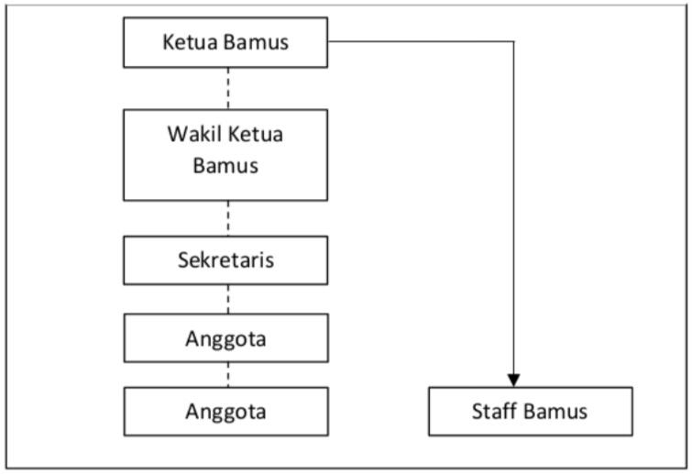

Sumber : laporan Wali Nagari Duo Koto Tahun 2023

Bamus Nagari Duo Koto Berjumlah 5 orang yang merupakan perwakilan Masyarakat Nagari Duo Koto. Hal ini tertuang pada peraturan Perda Kabupaten Agam nomor 5 Tahun 2019 pasal 42 point 4 yang menerapkan bahwan jumlah anggota Bamus terdiri dari 5 orang jika jumlah kependudukan dalam suatu nagari berjumlah 4000 jiwa.[8]

Selain itu Anggota Bamus juga terdiri dari unsur Masyarakat seperti Pemuda, Bundo Kanduang, Alim Ulama, Tokoh Masyarakat lainnya yang dipilih oleh Masyarakat yang nantinya akan di SK kan oleh Bupati Agam.

1. Tinjauan Umum Tentang Nagari Duo Koto Kecamatan Tanjung Raya Kabupaten Agam.

Pada jaman dahulu Nagari ini bernama Nagari III Koto yang ditempati oleh tiga kampung yang bernama Koto yaitu Koto Baru, Koto Tinggi, Paninjauan. Pada masa waktu program Kabupaten Babaliak kanagari di tahun 2002 Nagari III Koto mekar menjadi Nagari Duo Koto yang di tempati oleh dua kampung yang mana nama kampung tersebut Koto Baru dan Koto Tinggi dengan bagi wilayah 5 Jorong yaitu:

1. Jorong Mudiak
2. Jorong Railia
3. Jorong Pasar Ahad
4. Jorong Tanjuang Batuang
5. Jorong Koto Tinggi

maka disebutlah nama Nagarinya Nagari Duo Koto yang dipimpin oleh dua lembaga Adat yaitu Pamuncak Adat dan MPAN Koto Baru.

Pemekaran tersebut di atas di motori oleh Ninik Mamak Nagari guna mengingat percepatan Pembangunan di Nagari, dan berikut ini nama-nama Walinagari Duo Koto mulai dari berdirinya Nagari Duo Koto sampai Walinagari saat sekarang ini :

1. Darmansyah Wali Nagari Pertama Periode jabatan 2005-2010
2. Reflismen Wali Nagari Kedua Periode jabatan 2010-2016
3. PJS : Rahmadsyah Putra, S.Hut Periode Jabatan 2016
4. PJS : Ridwan, S.STP Periode jabatan 2017
5. Joni Safri, S.Pd Periode jabatan 2017-2023.
6. Jendrial Periode Jabatan 2023-2029

Kondisi geografis Nagari Duo Koto cukup bervariasi terdiri dari dataran Rendah, daerah bergelombang sampai dengan perbukitan yang memiliki ketinggian berada pada 450-1250 M diatas permukaan laut. Nagari Duo Koto memiliki luas wilayah 7.22 Km yang terdiri dari 5 jorong yakni Mudiak, Railia, Pasar Ahad, Tanjuang Batuang, Koto Tinggi. Luas Nagari Duo Koto berdasarkan jorong disajikan di bawah ini :

Luas Nagari Duo koto per Jorong

1. Mudiak 150 Ha
2. Railia 166 Ha
3. Pasar Ahad 135 Ha
4. Tanjuang Batuang 129 Ha
5. Koto Tinggi 142 Ha

Batas wilayah Administratif Nagari Duo Koto meliputi:

1. Sebelah Utara berbatas dengan Nagari Sungai Puar dan Nagari Baringin Kec,Palembayan.
2. Sebelah selatan berbatas dengan Danau Maninjau.
3. Sebelah Timur berbatas dengan Nagari Bayur.
4. Sebelah Barat berbatas dengan Nagari Koto Kaciak dan Nagari Paninjauan.

Secara Topografi Nagari Duo Koto mempunyai  Suhu rata-rata berkisar 29 C – 30 C,  dengan Kelembaban Udara  rata-rata 88 %  dan Kecepatan Angin  antara 2 – 20 KM/Jam. Sedangkan penyinaran matahari rata-rata 58 ngan Curah Hujan cukup tinggi pertahun  mencapai 3.500 -4.000 mm/tahun. Jenis tanah di Nagari Duo Koto merupakan jenis tanah yang berbentuk batu baku yang bersifat tahan terhadap erosi dan cocok untuk pertanian,walaupun demikian masih bisa atau masih mampu menampung kegiatan penduduk dengan syarat apabila melakukan pembangunan harus bangunan yang sederhana bukan menggunakan konstruksi yang rumit.

Jumlah penduduk  Nagari Duo Koto  adalah 3225 jiwa  yang terdiri dari 836 Kepala Keluarga.  Komposisi penyebaran penduduk  di 5 jorong  di wilayah Nagari Duo Koto sebagaimana terlihat di bawah ini:

1. Jorong Mudiak 665 jumlah penduduk, 191 KK
2. Jorong Railia 544 jumlah penduduk, 163 KK
3. Jorong Pasar Ahad 415 jumlah penduduk, 81 KK
4. Jorong Tanjuang Batuang 1.066 jumlah penduduk, 261 KK
5. Jorong Koto Tinggi 563 jumlah penduduk, 132 KK.
6. **Tinjauan Umum Tentang Bantuan Sosial**
7. Pengertian Bantuan Sosial

Ketentuan mengenai bansos diatur dalam UU Nomor 14 Tahun 2019 tentang Pekerja Sosial. Peraturan ini mengubah UU Nomor 11 Tahun 2009 tentang Kesejahteraan Sosial.

Menurut UU tersebut, bantuan sosial merupakan bantuan berupa uang, barang, atau jasa kepada individu, keluarga, kelompok atau masyarakat miskin, tidak mampu, dan/atau rentan terhadap risiko sosial. Pengertian ini juga dijelaskan dalam Perpres Nomor 63 Tahun 2017 tentang Penyaluran Bantuan Sosial Secara Non Tunai[9]

Pengelolaan bansos diatur dalam Peraturan Menteri Dalam Negeri Republik Indonesia (Permendagri) Nomor 77 Tahun 2020. Aturan ini mencabut Permendagri Nomor 99 Tahun 2019 tentang Perubahan Kelima atas Peraturan Menteri Dalam Negeri Nomor 32 Tahun 2011 tentang Pedoman Pemberian Hibah dan Bantuan Sosial yang Bersumber dari Anggaran Pendapatan dan Belanja Daerah.

Berdasarkan Permendagri Nomor 77 Tahun 2020, pemberi bansos adalah Satuan Kerja pada kementerian atau lembaga pada Pemerintah Pusat dan/atau Satuan Kerja Perangkat Daerah pada Pemerintah Daerah yang tugas dan fungsinya melaksanakan program penanggulangan kemiskinan yang meliputi perlindungan sosial, jaminan sosial, pemberdayaan sosial, rehabilitasi sosial, dan pelayanan dasar

Berdasarkan pengertian bantuan sosial tersebut, yang menjadi tujuan dari pemberian bantuan sosial adalah untuk melindungi dari kemungkinan terjadinya resiko sosial. Resiko sosial sesuai Pasal 1 angka 16 Permendagri No. 32 Tahun 2011 adalah kejadian atau peristiwa yang dapat menimbulkan potensi terjadinya kerentanan sosial yang ditanggung oleh individu, keluarga, kelompok dan/atau masyarakat sebagai dampak krisis sosial, krisis ekonomi, krisis politik, fenomena alam dan bencana alam yang jika tidak diberikan belanja bantuan sosial akan semakin terpuruk dan tidak dapat hidup dalam kondisi wajar. Berdasarkan Pasal 3 ayat (2) dan Pasal 26 ayat (1) Permendagri No. 32 Tahun 2011, bantuan sosial diberikan dalam bentuk uang atau barang. Permendagri No. 39 Tahun 2012 tidak merubah ketentuan dalam Permendagri No. 32 Tahun 2011 terkait pengertian dan bentuk bantuan sosial tersebut.

Bansos dapat diberikan secara langsung kepada masyarakat atau lembaga kemasyarakatan termasuk di dalamnya bantuan untuk lembaga non pemerintah bidang pendidikan dan keagamaan, sifatnya tidak terus menerus dan selektif. Dinas bansos bisa “dengan syarat” atau “tanpa syarat”, diberikan melalui Kementerian/Lembaga, serta untuk bencana alam. Dari segi durasinya, bansos dapat bersifat sementara (untuk korban bencana), atau tetap (penyandang cacat), dan dapat berupa uang atau barang.

Pemanfaatan Bantuan Sosial (bansos) Berdasarkan dana APBN dikelompokan menjadi empat bidang yaitu :

1. Bidang pendidikan meliputi Program BOS dan Bea Siswa Pendidikan Siswa /Mahasiswa Miskin.
2. Bidang kesehatan meliputi Program Jaskesmas dan Pelayanan Kesehatan di Rumah sakit kelas III.
3. Bidang Pemberdayaan Masyarakat (PNPM Infrastruktur Perdesaan/PPIP, PNPM Daerah Tertinggal/PDT, PNPM Infrastruktur Sosial Ekonomi Wilayah).
4. Bidang Perlindungan Sosial, meliputi Program Keluarga Harapan/PKH, dan Bantuan Langsung Tunai/BLT.[10]
5. Jenis Bantuan Sosial

Jenis-jenis bantuan sosial yang telah diberikan pemerintah.[11]

1. Bantuan program keluarga harapan atau PKH.
2. Bantuan pangan non-tunai atau BPNT.
3. Bantuan sembako pangan atau BSP.
4. Bantuan sosial tunai (BST) yang disalurkan melalui Kantor Pos.
5. Bantuan sosial tunai (BST) yang disalurkan melalui himpunan bank milik negara alias Himbara.
6. Bantuan langsung tunai dari dana desa atau BLT DD.
7. Bantuan untuk usaha mikro, kecil, dan menengah atau UMKM.
8. Bantuan subsidi gaji karyawan dan kartu prakerja.
9. Bansos tunai atau sembako dari pemerintah provinsi atau kabupatan dan kota.
10. Subsidi biaya listrik.
11. Dasar Hukum Pemberian Bantuan Sosial

Saat ini regulasi pemberian bantuan sosial yang bersumber dari APBD oleh pemerintah daerah baik pemerintah provinsi dan pemerintah kabupaten/kota dapat dikatakan “komplit”, walaupun sesungguhnya masih diperlukan berbagai ketentuan yang butuh penjelasan dari Kementerian Dalam Negeri.

Regulasi atau ketentuan peranturan perundang-undangan yang mengatur pemberian hibah dan bansos oleeh pemerintah daerah adalah Permendagri Nomor 32 tahun 2011 tentang pedoman pemberian hibah dan bantuan sosial yang bersumber dari APBD yang ditetapkan pada tanggal 27 Juli 2011 dan di undangkan pada tanggal 28 Juli 2012.

Kemudian pada tanggal 21 Mei 2012 telah ditetapkan Permendagri Nomor 39 tahun 2012 tentang perubahan atas peraturan Menteri Dalam Negri Nomor 32 tahun 2011 tentang pedoman pemberian Hibah dan Bantuan Sosial yang bersumber dari APBD yang diundangkan pada tanggal 22 Mei 2012.

Demikian pula sejak tanggal 3 Januari 2012 telah ditetapkan dan pada tanggal 4 Januari telah diundangkan Peraturan Pemerintah Nomor 2 tahun 2012 tentang Hibah Daerah. Sebelumnya regulasi pemberian hibah dan bantuan sosial hanya diatur dalam beberapa pasal dalam Pemendagri Nomor 13 tahun 2006. Pemberian hibah hanya diatur dalam Pasal 42, Pasal 43, dan Pasal 44, itupun sudah berulang kali diubah dengan Permendagri Nomor 59 tahun 2009 tentang pedoman pengelolaan keuangan Daerah terakhir diubah dengan Permendagri Nomor 21 tahun 2011.

Demikian pula untuk pemberian bantuan sosial hanya diatur dalam satu Pasal, yakni Pasal 45 dan terdiri atas 4 ayat dalam Permendagri Nomor 13 tahun 2006. Itupun sudah mengalami perubahan sampai dengan Permendagri Nomor 21 tahun 2011. Untuk pemberian hibah, selain berpedoman pada Permendagri Nomor 32 tahun 2011 dan Permendagri Nomor 39 tahun 2012, maka pemberian hibah yang bersumber pada APBD, juga diatur dalam peraturan pemerintah Nomor 2 tahun 2012 tentang hibah daerah. Demikian pula untuk pemberian hibah dan bantuan sosial dalam penganggarannya juga diatur setiap tahunnya dengan peraturan Menteri Dalam Negri tentang Pedoman Penyusunan APBD. Misalnya untuk tahun anggaran 2013.

Berdasarkan Permendagri Nomor 37 tahun 2012 tentang pedoman penyusunan APBD tahun anggaran 2013 pada lampiran V. Hal-hal khusus lainnya angka 26 , maka untuk kebutuhan pendanaan dalam mendukung terlaksananya tugas dan fugsi tim penggerak pemberdayaan dan kesejahteraan keluarga (TP-PKK) Provinsi/Kabupaten/Kota, Pemerintah daerah menganggarkan program dan kegiatan SKPD yang secara fungsional terkait dengan pemberdayaan dan kesejahteraan keluarga. Ketentuan ini memberikan arti bahwa kegiatan TP-PKK harus dianggarkan melalui program dan kegiatan pada SKPD, dan tidak dibolehkan lagi dianggarkan lagi melalui hibah maupun bantuan sosial. Kesimpulannya adalah Pemerintah daerah dalam memberikan hibah dan bantuan sosial yang bersumber dari APBD sejak tahun anggaran 2012 sudah berpedoman pada Permendagri Nomor 32 tahun 2011. Sedangkan untuk tahun anggaran 2013 selain berpedomanPermendagri Nomor 32 tahun 2011 juga berpedoman pada Permendagri Nomor 39 tahun 2012 dan untuk hibah juga berpedoman pada PP Nomor 2 tahun 2012 tentang hibah daerah.[12]

1. **Tinjauan Umum Tentang Hak-hak Masyarakat**
2. Pengertian Hak-Hak Masyarakat

Hak berarti sesuatu yang mutlak menjadi milik seseorang dan penggunaannya tergantung kepada orang yang bersangkutan. Jadi, hak warga masyarakat adalah sesuatu yang mutlak menjadi milik seseorang yang berkedudukan sebagai warga masyarakat. Bentuk hak warga Masyarakat seperti berikut.[13]

1. Hak Mendapatkan Penghidupan dan Tempat tinggal yang Layak

Pemerintah telah memberikan beberapa bantuan atau subsidi untuk warganya agar tetap bisa hidup di rumah yang layak. Kondisi tersebut sesuai dengan aturan dalam pemenuhan hak yang tertuang pada UUD 1945 Pasal 27 Ayat 2 “Tiap-tiap warga negara berhak atas pekerjaan dan penghidupan yang layak bagi kemanusiaan”

1. Hak dalam Beragama dan Beribadah

Dalam aturan negara, tidak ada larangan untuk warganya dalam memeluk agama apapun Begitu pula sebagai warga, selama agama yang dianur sesuai dengan prinsip ketuhanan yang Maha Esa dan tidak menyinggung agama lainnya. Aturan tersebut telah tertuang dalam UUD 1945 Pasal 28E Ayat 1 “ Setiap Warga Indonesia bebas memilih atau memeluk agama dan beribadah sesuai agamanya masing-masing.

1. Hak untuk Membentuk Keluarga

Bentuk hak warga Masyarakat adalah hak membentuk keluarga, sebagai seorang warga negara,berhak memperoleh kasih sayang dan keluarga karena itu merupakan hal yang mutlak.

1. Hak Atas Kewarganegaraan

Pasal 26 Ayat 2 UUD Negara Republik Indonesia “Penduduk ialah warga negara Indonesia dan orang asing yang bertempat tinggal di Indonesia." Warga Negara Indonesia adalah orang-orang yang asli dari bangsa Indonesia dan orang yang telah disahkan secara Undang-Undang, sedangkan penduduk Indonesia adalah Orang-orang yang berdomisili di Wilayah Indoneisa.

1. Kesamaan Kedudukan dalam Hukum dan Kenegaraan

Sesuai dengan prinsip kedaulatan rakyat, setiap warga negara memiliki kedudukan yang sama di hadapan hukum dan pemerintahan. Dalam Pasal 27 Ayat 1 UUD Negara Republik Indonesia “ Segala warga negara bersamaan kedudukannya di dalam hukum dan pemerintahan dan wajib menjunjung hukum dan pemerintahan itu dengan tidak ada kecualinya[14]. Berdasarkan Undang-Undang tersebut warga negara harus menjunjung hukum dan pemerintah sehingga tidak ada diskriminasi antar warga

1. Hak Mendapatkan Pendidikan

Hak Warga Masyarakat dalam lingkungan Pendidikan bisa meliputi hak memperoleh ilmu pengetahuan, berteman dan bersosialisasi, perlindungan, mendapatkan perlakuan yang sama.

1. Macam-Macam Hak Asasi[15]
2. Hak Asasi Pribadi *(Personal Right)*

Hak asasi ini berhubungan dengan hal-hal yang terdapat dalam kehidupan pribadi setiap manusia. Adapun contoh-contoh hak asasi pribadi yaitu :

1. Hak kebebasan untuk bergerak, bepergian, dan berpindah-pindah tempat.
2. Hak kebebasan untuk mengeluarkan atau mengungkapkan pendapat.
3. Hak kebebasan memilih dan aktif dalam organisasi atau perkumpulan.
4. Hak kebebasan untuk memilih, memeluk, menjalankan agama dan kepercayaan yang diyakini masing-masing individu.
5. Hak untuk hidup, berperilaku, tumbuh, dan berkembang.
6. Hak untuk tidak dipaksa atau disiksa.
7. Hak Asasi Politik *(Political Rights)*

Hak asasi ini berhubungan dengan kehidupan berpolitik seseorang. Adapun contoh-contoh hak asasi politik yaitu :

1. Hak untuk memilih dan dipilih dalam suatu pemilihan.
2. Hak untuk ikut serta dalam kegiatan pemerintahan.
3. Hak untuk membuat dan mendirikan partai politik serta organisasi politik lainnya.
4. Hak untuk membuat dan mengajukan suatu usulan petisi.
5. Hak diangkat dalam jabatan pemerintah.
6. Hak Asasi Hukum *(Legal Equality Rights)*

HAM ini berhubungan dengan setiap manusia memiliki kedudukan yang sama di depan hukum dan pemerintahan. Contoh hak asasi hukum yaitu :

1. Hak untuk mendapatkan perlakuan yang sama dalam hukum dan pemerintahan.
2. Hak untuk menjadi Pegawai Negeri Sipil (PNS).
3. Hak dalam mendapatkan dan memiliki pembelaan hukum pada peradilan.
4. Hak untuk mendapatkan layanan dan perlindungan hukum.
5. Hak Asasi Ekonomi *(Propertu Rights)*

Hak asasi ekonomi merupakan hak asasi manusia yang berhubungan dengan kegiatan manusia dalam perekonomian. Contoh hak asasi ekonomi yaitu :

1. Hak kebebasan melakukan kegiatan transaksi jual-beli.
2. Hak kebebasan mengadakan perjanjian kontrak.
3. Hak kebebasan menyelenggarakan sewa-menyewa dan utang piutang.
4. Hak kebebasan untuk memiliki sesuatu
5. Hak untuk menikmati SDA.
6. Hak untuk memperoleh kehidupan yang layak.
7. Hak untuk meningkatkan kualitas hidup.
8. Hak untuk memiliki dan mendapatkan pekerjaan yang layak.
9. Hak Asasi Peradilan *(Procedural Rights)*

Melalui HAM ini, maka setiap manusia memiliki hak untuk dapat diperlakukan sama dalam hal tata cara pengadilan, tanpa didasari oleh kasta, ras, status ekonomi, dan lainnya. Contoh dari hak asasi peradilan yaitu:

1. Hak mendapatkan pembelaan hukum di pengadilan.
2. Hak persamaan atas perlakuan penggeledahan, penangkapan, penahanan, dan penyelidikan di muka hukum.
3. Hak memperoleh kepastian hukum.
4. Hak menolak untuk dilakukannya penggeledahan tanpa adanya surat penggeledahan.
5. Hak untuk mendapatkan perlakukan yang adil di dalam hukum.
6. Hak Asasi Sosial Budaya *(Sosial Culture Rights)*

hak asasi sosial budaya yaitu hak asasi yang berhubungan dengan kehidupan bermasyarakat secara umum. Contoh hak asasi sosial budaya yaitu :

1. Hak untuk menentukan, memilih, dan mendapatkan pendidikan.
2. Hak untuk mendapatkan pengajaran
3. Hak untuk mengembangkan budaya yang sesuai dengan bakat dan minat.
4. Hak untuk mengembangkan hobi.
5. Hak untuk berkreasi.
6. Hak untuk memperoleh jaminan sosial.
7. **Tinjauan Tentang Peraturan Bupati Kabupaten Agam Nomor 25 Tahun 2021 Tentang Tata Cara penganggaran, Pelaksanaan dan Penatausahaan, Pelaporan dan Pertanggungjawaban serta Monitoring dan Evaluasi Hibah dan Bansos**
8. Tujuan Pembentukan Peraturan Bupati Kabupaten Agam Nomor 25 Tahun 2021

Peraturan Bupati Kabupaten Agam Nomor 25 Tahun 2021 tentang Tata Cara Penganggaran, Pelaksanaan dan Penatausahaan, Pelaporan dan Pertanggungjawaban serta Monitoring dan Evaluasi Hibah dan Bansos (Perbup 25/2021) dibentuk dengan beberapa tujuan utama, yaitu:

1. Meningkatkan Pengelolaan Hibah dan Bansos yang Efisien, Efektif, Transparan, dan Akuntabel:
2. Perbup 25/2021 bertujuan untuk menyempurnakan regulasi hibah dan bansos yang sebelumnya terkesan tumpang tindih dan tidak terstruktur.
3. Perbup ini menghadirkan tata cara yang lebih jelas dan sistematis dalam proses penganggaran, pelaksanaan, penatausahaan, pelaporan, pertanggungjawaban, monitoring, dan evaluasi hibah dan bansos.
4. Penerapan Perbup 25/2021 diharapkan dapat meningkatkan efisiensi dan efektivitas penggunaan dana hibah dan bansos, serta memastikan transparansi dan akuntabilitas dalam pengelolaannya.

1. Mewujudkan Pemerataan Pembangunan dan Kesejahteraan Masyarakat:
2. Perbup 25/2021 diarahkan untuk memastikan penyaluran hibah dan bansos tepat sasaran kepada kelompok masyarakat yang membutuhkan.
3. Dengan tata cara yang lebih terstruktur, diharapkan hibah dan bansos dapat dioptimalkan untuk mendukung program-program prioritas daerah dalam mewujudkan pemerataan pembangunan dan kesejahteraan masyarakat.
4. Meningkatkan Kinerja Pemerintah Daerah dalam Penyaluran Dana Hibah dan Bansos:
5. Perbup 25/2021 menjadi pedoman bagi perangkat daerah dalam mengelola dana hibah dan bansos.
6. Dengan penerapan Perbup ini, diharapkan kinerja pemerintah daerah dalam penyaluran dana hibah dan bansos dapat meningkat, sehingga terhindar dari permasalahan seperti penyalahgunaan dana, tumpang tindih program, dan kurangnya efektivitas.
7. Memperkuat Koordinasi dan Sinergi antar Pemangku Kepentingan:
8. Perbup 25/2021 mendefinisikan peran dan tanggung jawab masing-masing pemangku kepentingan dalam pengelolaan hibah dan bansos.
9. Hal ini diharapkan dapat memperkuat koordinasi dan sinergi antar pemangku kepentingan, sehingga tercipta pengelolaan hibah dan bansos yang lebih terintegrasi dan efektif.
10. Meningkatkan Kepercayaan Publik terhadap Pemerintah Daerah:
11. Penerapan Perbup 25/2021 yang mengedepankan transparansi dan akuntabilitas diharapkan dapat meningkatkan kepercayaan publik terhadap pemerintah daerah dalam mengelola dana hibah dan bansos.
12. Masyarakat akan lebih yakin bahwa dana hibah dan bansos digunakan secara tepat sasaran dan bermanfaat bagi kesejahteraan masyarakat.
13. Ruang Lingkup Pembentukan Peraturan Bupati Kabupaten Aagam Nomor 25 Tahun 2021
14. Daerah adalah Kabupaten Agam.
15. Pemerintah Daerah adalah Bupati dan Perangkat Daerah sebagai unsur penyelenggara Pemerintah Daerah.
16. Bupati adalah Bupati Agam.
17. Anggaran Pendapatan dan Belanja Daerah yang selanjutnya disingkat APBD adalah rencana keuangan tahunan pemerintahan daerah yang dibahas dan disetujui bersama oleh pemerintah daerah dan DPRD, dan ditetapkan dengan peraturan daerah.
18. Pejabat Pengelola Keuangan Daerah yang selanjutnya disingkat PPKD adalah kepala satuan kerja pengelola keuangan daerah yang mempunyai tugas melaksanakan pengelolaan APBD dan bertindak sebagai Bendahara Umum Daerah.
19. Satuan Kerja Pengelola Keuangan Daerah yang selanjutnya disingkat SKPKD adalah perangkat daerah pada Pemerintah Daerah yang melaksanakan pengelolaan APBD.
20. Satuan Kerja Perangkat Daerah yang selanjutnya disingkat SKPD adalah perangkat daerah pada pemerintah daerah selaku pengguna anggaran/barang.
21. SKPD terkait adalah SKPD di lingkungan Pemerintah Kabupaten Agam yang berkaitan dengan pemberian hibah dan bantuan sosial.
22. Tim Anggaran Pemerintah Daerah yang selanjutnya disingkat TAPD adalah tim yang dibentuk dengan keputusan kepala daerah dan dipimpin oleh sekretaris daerah yang mempunyal tugas menyiapkan serta melaksanakan kebijakan kepala daerah dalam rangka penyusunan APBD yang anggotanya terdiri dari pejabat perencana daerah, PPKD dan pejabat lainnya sesuai dengan kebutuhan.
23. Rencana Kerja dan Anggaran SKPD yang selanjutnya disingkat RKA-SKPD adalah dokumen perencanaan dan penganggaran yang berisi program, kegiatan dan anggaran SKPD.
24. Dasar Hukum Peraturan Bupati ini disusun
25. Undang-Undang Nomor 17 Tahun 2003 mengatur tentang:
26. Keuangan Negara, yang meliputi semua hak dan kewajiban negara yang dapat dinilai dengan uang, serta segala sesuatu baik berupa uang maupun berupa barang yang dapat dijadikan milik negara berhubung dengan pelaksanaan hak dan kewajiban tersebut.
27. Pengelolaan Keuangan Negara, yang meliputi perencanaan, pelaksanaan, penatausahaan, pelaporan, pertanggungjawaban, dan pengawasan keuangan negara.
28. Lembaga-lembaga yang terkait dengan pengelolaan keuangan negara, seperti Kementerian Keuangan, Badan Pemeriksa Keuangan (BPK), dan Bank Indonesia.
29. Peraturan Pemerintah Nomor 47 Tahun 2014 mengatur tentang:
30. Perencanaan keuangan desa
31. Penganggaran desa
32. Penatausahaan keuangan desa
33. Pelaporan keuangan desa
34. Pengawasan keuangan desa
35. Pengelolaan aset desa
36. Pengelolaan Dana Desa
37. Bentuk dan jenis bantuan keuangan desa
38. Siskeudes
39. Pengembangan kapasitas aparatur desa
40. Peraturan Menteri Dalam Negeri Nomor 13 Tahun 2018 tentang Pedoman Pengelolaan Keuangan Daerah
41. Peraturan Bupati Agam Nomor 25 Tahun 2020 tentang Pedoman Tata Cara Penganggaran, Pelaksanaan, Penatausahaan, Pelaporan, Pertanggungjawaban dan Evaluasi Hibah dan Bansos

**BAB III**

**HASIL PENELITIAN DAN PEMBAHASAN**

1. **Pelaksanaan Pendistribusian Bantuan Langsung Tunai di Nagari Duo Koto Kecamatan Tanjung Raya Kabupaten Agam**

Salah satu pertanggungjawaban Pemerintah untuk menyejahterakan warganya itu dengan pemberian bantuan sosial. Bantuan sosial ini juga termasuk dalam kategori jaminan sosial. Bantuan sosial yang disalurkan untuk warganya ini berupa Bantuan Langsung Tunai Dana Desa. Bantuan Langsung Tunai Dana Desa yang dimana Dana Desa tersebut diambil langsung dari Anggaran Pendapatan dan Belanja Desa. Dana Desa merupakan dana APBN yang diperuntukkan bagi desa yang ditransfer melalui RKUN ke RKB dan tercatat di RKUD, dan diprioritaskan untuk pembangunan dan pemberdayaan masyarakat, yang bertujuan untuk meningkatkan pelayanan publik di Desa, mengentaskan kemiskinan, memajukan perekonomian desa, mengatasi kesenjangan pembangunan antar desa. Penyaluran bantuan langsung tunai dana desa ini merupakan salah satu bentuk tujuan hukum yaitu ketentraman masyarakat yang artinya menginginkan masyarakat hidup sejahtera, jauh dari angka kemiskinan, dan pengangguran. Berikut Laporan Realisasi Belanja Tahun Anggaran 2023.

Tabel 4 Laporan Realisasi Belanja Tahun Anggaran 2023

|  |  |  |
| --- | --- | --- |
| **Pendapatan Asli Nagari** | Anggaran | Realisasi |
|  |
| Pendapatan Asli Nagari | 7.188.484 | 7.188.484 |  |
|  |  |  |  |
| **Pendapatan Transfer** |  |  |  |
|  |
| Dana Desa | 926.030.000 | 926.030.000 |  |
| Bagi Hasil Pajak dan Retribusi | 52.000.000 | - |  |
| Alokasi Dana Nagari | 671.097.403 | 666.870.478 |  |
| Bantuan Keuangan Kabupaten/Kota | 37.076.697 | 36.870.960 |  |
| **Pendapatan Lain-lain** |  |  |  |
|  |
| Bunga Bank | 4.200.000 | 3.068.956 |  |
| Lain-lain pendapatan Desa yang sah | 29.091.000 | 29.091.000 |  |
| **PENDAPATAN** | **Rp. 1.669.089.878,-** | |  |
|  | |

|  |  |  |  |  |  |
| --- | --- | --- | --- | --- | --- |
| **NO** | **URAIAN** | **JUMLAH PAGU ANGGARAN** | **REALISASI**  **BELANJA** | **SISA PAGU ANGGARA** | **SUMBER DANA** |
| ***1*** | ***PENYELENGGARAAN PEMERINTAHAN*** | ***838.984.685*** | ***796.254.822*** | ***42.729.863*** |  |
|  | a. Penghasilan Tetap dan Tunjangan Perangkat Nagari | 49.350.000 | 48.990.000 | 360.000 | ADN |
|  | b. Penghasilan dan Tunjangan Perangkat Nagari | 324.983.000 | 319.000.500 | 5.982.000 | AND, PAD |
|  | c. Jaminan Ketenaga Kerjaan | 17.922.021 | 17.922.021 | - | ADN |
|  | d. Operasional Kantor | 204.442.957 | 200.382.537 | 4.060.000 | AND PAD |
|  | e. Tunjangan BAMUS | 41.900.000 | 39.500.000 | 2.400.000 | ADN |
|  | f. Operasional BAMUS | 16.795.984 | 15.281.000 | 1.514.984 | AND.PAD |
|  | g. Kelengkapan Sekretariat BAMUS | 2.300.180 | 2.053.500 | 246.680 | AND.PAD |
|  | h. Lanjutan Pembangunan Kanotr Jorong Tanjuang Batuang | 19.345.014 | 19.194.664 | 150.350 | ADN |
|  | i. SDGS dan Pemetaan Wilayah | 17.870.000 | 12.434.200 | 5.435.800 | DDS |
|  | j. Musna dan Musrembang | 20.015.000 | 19.968.000 | 47.000 | ADN |
|  | k. Musdus non Reguler | 10.489.232 | 9.595.000 | 894.232 | SILPA PBH |
|  | l. Penyusunan dokumen Rkp | 23.702.500 | 11.543.500 | 12.159.000 | DDS.PBH |
|  | m. Penyusunan Dokumen APB,APBNag, LPJ | 8.570.000 | 7.325.000 | 1.245.000 | ADN |
|  | n. LPPPN | 2.450.000 | 2.312.500 | 137.500 | ADN |
|  | o. Penyelenggaraan Pilwana | 48.898.797 | 45.132.400 | 3.766.397 | PBK.ADD |
|  | p. Penegasan Tapal Batas | - |  | - |  |
|  | q. Colector Pajak PBB | 6.025.000 | 1.775.000 | 4.250.000 | DDS |
|  | r. Rapat Koordinasi (musyawarah) | 23.925.000 | 238.445.000 | 80.000 | DDS |
| ***2*** | ***PEMBANGUNAN NAGARI*** | ***684.192.788*** | ***634.750.199*** | ***13.442.589*** |  |
|  | a. Penyelenggaraan PAUD/TK/TPA/TKA | 60.500.000 | 60.500.000 | - | DDS |
|  | b. Pagar TK Almubaraqah | 18.402.694 | 18.387.124 | 15.570 | DDS |
|  | c. Pustaka Nagari | 30.415.000 | 28.781.124 | 1.633.456 | DDS |
|  | d. Insentif Kader Posyandu PMT | 46.930.000 | 46.239.900 | 690.100 | DDS |
|  | e. Penyuluhan Program Konvergensi Stunsting | 19.592.500 | 18.946.600 | 645.900 | DDS |
|  | f. Gorong-gorong Pasar Ahad | 3.848.000 | - | 3.848.000 | PBH |
|  | g. Irigasi Banda Tangah | 48.557.477 | 46.452.624 | 2.104.853 | DDS |
|  | h. Jalan Usaha Tani | 419.947.117 | 415.442.407 | 4.504.710 | DDS |
| **3** | ***PEMBINAAN KEMASYARAKATAN*** | ***36.345.000*** | ***18.290.000*** | ***18.055.000*** |  |
|  | a. Kegiatan Imam Gharin | 26.100.000 | 15.300.000 | 10.800.000 | DDS.PBH |
|  | b. Kegiatan Pembinaan Lembaga Adat | 7.185.000 | - | 7.185.000 | PBH |
|  | c. Pembinaan PKK | 3.060.000 | 2.990.000 | 70.000 | DLL |
| ***4*** | ***PEMBERDAYAAN MASYARAKAT*** | ***177.063.727*** | ***155.727.847*** | ***21.335.880*** |  |
|  | a. Pembersihan Pinggir Danau | 4.427.500 | 2.117.500 | 2.310.000 | PBH,DDS |
|  | b. Kegiatan Kebun Kopi | 15.750.000 | 15.039.400 | 710.600 | DDS |
|  | c. Pengadaan Bibit | 14.000.000 | 13.760.000 | 240.000 | DDS |
|  | d. Peningkatan Kapasitas Perangkat Nagari | 21.645.000 | 8.526.500 | 13.118.500 | ADD,DLL |
|  | e. Peningkatan Kapasitas Bamus Nagari | 6.980.000 | 2.250.000 | 4.730.000 | ADNPBH |
|  | f. Peningkatan Sarana dan Prasarana UMKM | 114.261.227 | 114.034.447 | 226.780 | DDS |
| ***5*** | ***PENANGGULANGAN BENCANA, DARURAT DAN MENDESAK*** | ***101.980.932*** | ***101.729.940*** | ***250.992*** |  |
|  | a. Bencana Alam Tak Terduga | 4.780.932 | 4.529.940 | 250.992 | DLL |
|  | b. BLT Dana Desa | 97.200.000 | 97.200.000 | - | DDS |
| ***6*** | ***PENYERTAAN MODAL*** | ***5.000.000*** | ***5.000.000*** | ***-*** |  |
|  | a. Penyertaan Modal BUMNAG Bersama | 5.000.000 | 5.000.000 | - | DDS |
|  | ***JUMLAH*** | ***1.807.567.132*** | ***1.711.752.808*** | ***95.814.324*** |  |

Sumber: Wali Nagari Duokoto 2023

Dari data di atas Bantuan Langsung Tunai dana desa yang bersumber dari APBN yang diperuntukkan untuk desa melalui APBD sebanyak 10% dari Realisasi Belanja Tahun 2023 Rp. 1.711.752.808

Berikut data calon Penerima Bantuan Langsung Tunai di Nagari Duo Koto :

Tabel 5 Calon Penerima BLT 2023 Jorong Mudiak

|  |  |  |
| --- | --- | --- |
| NO | JORONG | KETERANGAN |
|  |
| 1 | JORONG MUDIAK | Petani |  |
| 2 | JORONG MUDIAK | Rumah Tangga |  |
| 3 | JORONG MUDIAK | Rumah Tangga |  |
| 4 | JORONG MUDIAK | Petani |  |
| 5 | JORONG MUDIAK | Tidak Bekerja |  |
| 6 | JORONG MUDIAK | Rumah Tangga |  |
| 7 | JORONG MUDIAK | Rumah Tangga |  |
| 8 | JORONG MUDIAK | Rumah Tangga |  |
| 9 | JORONG MUDIAK | Tidak Bekerja |  |
| 10 | JORONG MUDIAK | Tidak Bekerja |  |
| 11 | JORONG MUDIAK | Rumah Tangga |  |
| 12 | JORONG MUDIAK | Tidak Bekerja |  |
| 13 | JORONG MUDIAK | Petani |  |
| 14 | JORONG MUDIAK | Tidak Bekerja |  |
| 15 | JORONG MUDIAK | Petani |  |
| 16 | JORONG MUDIAK | Petani |  |
| 17 | JORONG MUDIAK | Petani |  |
| 18 | JORONG MUDIAK | Petani |  |
| 19 | JORONG MUDIAK | Rumah Tangga |  |
| 20 | JORONG MUDIAK | Pedagang Makanan |  |
| 21 | JORONG MUDIAK | Petani |  |
| 22 | JORONG MUDIAK | Tidak Bekerja |  |

Sumber: Wali Nagari Duo Koto 2023

Tabel 6 Calon Penerima BLT Jorong Railia

|  |  |  |
| --- | --- | --- |
| NO | JORONG | KETERANGAN |
|  |
| 23 | Jorong Railia | Petani |  |
| 24 | Jorong Railia | Petani |  |
| 25 | Jorong Railia | Petani |  |
| 26 | Jorong Railia | Petani |  |
| 27 | Jorong Railia | Tidak Bekerja |  |
| 28 | Jorong Railia | Tidak Bekerja |  |
| 29 | Jorong Railia | Tidak Bekerja |  |
| 30 | Jorong Railia | Tidak Bekerja |  |
| 31 | Jorong Railia | Tidak Bekerja |  |
| 32 | Jorong Railia | Rumah Tangga |  |
| 33 | Jorong Railia | Rumah Tangga |  |
| 33 | Jorong Railia | Rumah Tangga |  |
| 35 | Jorong Railia | Rumah Tangga |  |
| 36 | Jorong Railia | Rumah Tangga |  |
| 37 | Jorong Railia | Rumah Tangga |  |
| 38 | Jorong Railia | Petani |  |
| 39 | Jorong Railia | Rumah Tangga |  |
| 40 | Jorong Railia | Tidak Bekerja |  |
| 41 | Jorong Railia | Tidak Bekerja |  |

Sumber: Wali Nagari 2023

|  |  |  |
| --- | --- | --- |
| NO | JORONG | KETERANGAN |
|  |
| 42 | Jorong Pasar Ahad | Tidak Bekerja |  |
| 43 | Jorong Pasar Ahad | Petani |  |
| 44 | Jorong Pasar Ahad | Pedagang Makanan |  |
| 45 | Jorong Pasar Ahad | Pedagang Makanan |  |
| 46 | Jorong Pasar Ahad | Rumah Tangga |  |
| 47 | Jorong Pasar Ahad | Rumah Tangga |  |
| 48 | Jorong Pasar Ahad | Pedagang Makanan |  |
| 49 | Jorong Pasar Ahad | Pedagang Makanan |  |
| 50 | Jorong Pasar Ahad | Rumah Tangga |  |
| 51 | Jorong Pasar Ahad | Rumah Tangga |  |
| 52 | Jorong Pasar Ahad | Petani |  |
| 53 | Jorong Pasar Ahad | Rumah Tangga |  |
| 54 | Jorong Pasar Ahad | Rumah Tangga |  |
| 55 | Jorong Pasar Ahad | Petani |  |
| 56 | Jorong Pasar Ahad | Petani |  |
| 57 | Jorong Pasar Ahad | Petani |  |

Tabel 7 Calon Penerima BLT Jorong Pasar Ahad

Sumber: Wali Nagari 2023

Tabel 8 Calon Penerima BLT Jorong Kototinggi

|  |  |  |
| --- | --- | --- |
| NO | JORONG | KETERANGAN |
|  |
| 58 | Jorong Tanjuang Batuang | Tidak Bekerja |  |
| 59 | Jorong Tanjuang Batuang | Rumah Tangga |  |
| 60 | Jorong Tanjuang Batuang | Rumah Tangga |  |
| 61 | Jorong Tanjuang Batuang | Nelayan |  |
| 62 | Jorong Tanjuang Batuang | Petani |  |
| 63 | Jorong Tanjuang Batuang | Pedagang Makanan |  |
| 64 | Jorong Tanjuang Batuang | Tidak Bekerja |  |
| 65 | Jorong Tanjuang Batuang | Tidak Bekerja |  |
| 66 | Jorong Tanjuang Batuang | Tidak Bekerja |  |
| 67 | Jorong Tanjuang Batuang | Rumah Tangga |  |
| 68 | Jorong Tanjuang Batuang | Tidak Bekerja |  |
| 69 | Jorong Tanjuang Batuang | Tidak Bekerja |  |
| 70 | Jorong Tanjuang Batuang | Petani |  |
| 71 | Jorong Tanjuang Batuang | Nelayan |  |
| 72 | Jorong Tanjuang Batuang | Rumah Tangga |  |
| 73 | Jorong Tanjuang Batuang | Rumah Tangga |  |
| 74 | Jorong Tanjuang Batuang | Rumah Tangga |  |
| 75 | Jorong Tanjuang Batuang | Nelayan |  |
| 76 | Jorong Tanjuang Batuang | Rumah Tangga |  |
| 77 | Jorong Tanjuang Batuang | Rumah Tangga |  |
| 78 | Jorong Tanjuang Batuang | Tidak Bekerja |  |
| 79 | Jorong Tanjuang Batuang | Pedagang Makanan |  |
| 80 | Jorong Tanjuang Batuang | Pedagang Makanan |  |
| 81 | Jorong Tanjuang Batuang | Rumah Tangga |  |
| 82 | Jorong Tanjuang Batuang | Tidak Bekerja |  |
| 83 | Jorong Tanjuang Batuang | Nelayan |  |
| 84 | Jorong Tanjuang Batuang | Rumah Tangga |  |
| 85 | Jorong Tanjuang Batuang | Rumah Tangga |  |
| 86 | Jorong Tanjuang Batuang | Rumah Tangga |  |
| 87 | Jorong Tanjuang Batuang | Rumah Tangga |  |

Sumber: Walinagari Duokoto 2023

Tabel 9 Calon Penerima BLT Jorong Kototinggi

|  |  |  |
| --- | --- | --- |
| NO | JORONG | KETERANGAN |
|
| 88 | Jorong Koto Tinggi | Petani |
| 89 | Jorong Koto Tinggi | Petani |
| 90 | Jorong Koto Tinggi | Petani |
| 91 | Jorong Koto Tinggi | Tidak Bekerja |
| 92 | Jorong Koto Tinggi | Tidak Bekerja |
| 93 | Jorong Koto Tinggi | Tidak Bekerja |
| 94 | Jorong Koto Tinggi | Tidak Bekerja |
| 95 | Jorong Koto Tinggi | Petani |
| 96 | Jorong Koto Tinggi | Honorer |
| 97 | Jorong Koto Tinggi | Rumah Tangga |
| 98 | Jorong Koto Tinggi | Tidak Bekerja |
| 99 | Jorong Koto Tinggi | Rumah Tangga |
| 100 | Jorong Koto Tinggi | Petani |
| 101 | Jorong Koto Tinggi | Rumah Tangga |
| 102 | Jorong Koto Tinggi | Petani |
| 103 | Jorong Koto Tinggi | Rumah Tangga |
| 104 | Jorong Koto Tinggi | Rumah Tangga |
| 105 | Jorong Koto Tinggi | Petani |
| 106 | Jorong Koto Tinggi | Rumah Tangga |
| 107 | Jorong Koto Tinggi | Rumah Tangga |

Sumber: Walinagari 2023

Berdasarkan data Calon Penerima Manfaat Bantuan Langsung Tunai Dana Desa di Nagari Duo Koto Kecamatan Tanjung Raya Kabupaten Agam di dapat dari Hasil DTKS, maka disimpulkan jumlah calon penerima BLT DD di Nagari Duo Koto Kecamatan Tanjung Raya Kabupaten Agam berjumlah sebanyak 107 Orang, Keterbatasan Anggaran dalam penerima manfaat BLT DD untuk menyesuaikan asas tepat sasaran dalam penerima BLT DD tersebut. Nagari melakukan kajian lebih mendalam dengan melibatkan Bamus Nagari. Keterlibatan Bamus diatur dalam Pasal 12 Undang-Undang No 8 Tahun 2022 dan Perda Kabupaten Agam No 5 Tahun 2019 tentang fungsi dan Wewenang Bamus Nagari.

Dari Hasil Musyawarah tersebut berikut data Penerima BLT DD di Nagari Duo Koto Kecamatan Tanjung Raya Kabupaten Agam

Tabel 12 Penerima BLT Tahun 2023



Sumber: Walinagari Duokoto 2023

Dari 107 Orang calon penerima BLT DD terdapat 27 penerima yang berhak menjadi penerima BLT DD. Penerima tersebut telah dimusyawarahkan terlebih dahulu dan dengan keterbatasan anggaran biaya yang telah disediakan untuk BLT DD. Berikut Proses Pelaksanaan Pendistribusian Bantuan Langsung Tunai di Nagari Duo Koto Kecamatan Tanjung Raya Kabupaten Agam

1. Persiapan Pelaksanaan Pendistribusian BLT DD
2. Pembentukan tim pelaksana

Pemerintah Nagari Duo Koto Kecamatan Tanjung Raya Kabupaten Agam telah membentuk tim pelaksana pendistribusian dana desa yang bertugas untuk merencanakan, melaksanakan, dan mengawasi pendistribusian BLT DD. Adapun struktur dari tim pelaksana terdiri dari:

1. Jendrial Wali Nagari sebagai Ketua
2. Abdul Fajri Sekretaris Nagari sebagai Sekretaris
3. Susi Pelianti Kaur Keuangan sebagai Bendahara
4. Dian Pranata Kepala Seksi Pemerintahan dan Pembangunan
5. Desra Supriadi Kepala Seksi Kesejahteraan Sosial
6. Hagi Novar Kepala Seksi Pemberdayaan Masyarakat
7. Pembentukan Daftar Penerima BLT DD

Setelah dilaksanakanya pembentukan tim pelaksanaan, pemerintah Nagari Duo Koto melanjutkan kegiatan selanjutnya dengan pembentukan daftar penerima BLT DD. Dalam pembentukan daftar penerima BLT DD, Pemerintah Nagari Duo Koto melaksanakan pendataan melalui kordinasi dengan seluruh wali jorong di Nagari Duo Koto serta melakukan pencermatan pada Data Terpadu Kesejahteraan Sosial (DTKS) yang ada di Nagari Duo Koto yang selanjutnya akan di bahas dalam kegiatan MUSNA (Musyawarah Nagari). Adapun kategori penerima BLT DD adalah keluarga miskin yang kehilangan mata pencaharian/ pekerjaan, belum terdata dalam program keluarga harapan (PKH), bantuan pangan non tunai (BPNT) serta anggota keluarga yang memiliki penyakit menahun. Berikut dokumentasi pelaksanaan Musyawarah Nagari di Nagari Duokoto

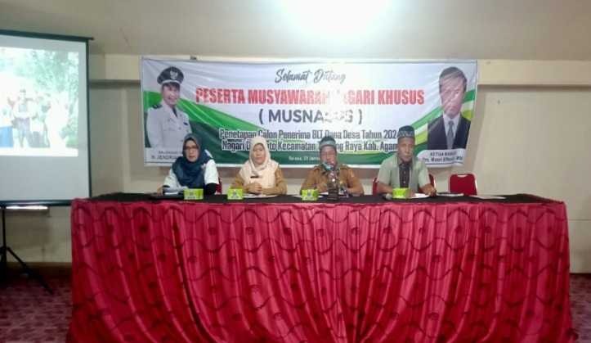

Dokumentasi Kegiatan Pelaksanaan Musyawarah

1. Pembuatan Surat Pemberitahuan/berita acara

Pasca telah dilaksanakan kegiatan Pembentukan Daftar Penerima BLT DD dalam musyawarah Nagari Duo Koto, maka langkah selanjutnya yang dilakukan oleh tim pelaksana kegiatan adalah pembuatan berita acara atau surat pemberitahuan. Surat pemberitahuan atau berita acara ini merupakan hasil akhir dari penetuan penerima manfaat BLT DD.

1. Pelaksanaan Kegiatan Penyaluran BLT DD di Nagari Duo Koto Kecamatan Tanjung Raya Kabupaten Agam

Pelaksanaan kegiatan penyaluran BLT DD di Nagari Duo Koto dilakukan oleh Pemerintah Nagari Duo Koto. Kegiatan ini dilaksanakan secara transparan dan akuntabel dengan melibatkan berbagai pihak, yaitu Pemerintah Nagari, Badan Musyawarah, dan masyarakat penerima BLT DD. Proses penyaluran BLT DD diawali dengan verifikasi data penerima BLT DD. Verifikasi data dilakukan oleh Pemerintah Nagari Duo Koto dengan melibatkan BAMUS dan masyarakat penerima BLT DD. Verifikasi data bertujuan untuk memastikan bahwa penerima BLT DD adalah masyarakat miskin dan rentan miskin.

Setelah data penerima BLT DD diverifikasi, Pemerintah Nagari Duo Koto kemudian melakukan pencairan dana BLT DD dari bank penyalur. Dana BLT DD dicairkan dalam bentuk uang tunai yang dilaksanakan di Aula Nagari Duo Koto. Pada saat pencairan dana BLT DD, masyarakat penerima BLT DD wajib membawa dokumen-dokumen persyaratan, yaitu KTP atau KK.

Pemerintahan Nagari juga mengambil dokumentasi kegiatan dalam bentuk foto sebagai bukti kegiatan penerima BLT.

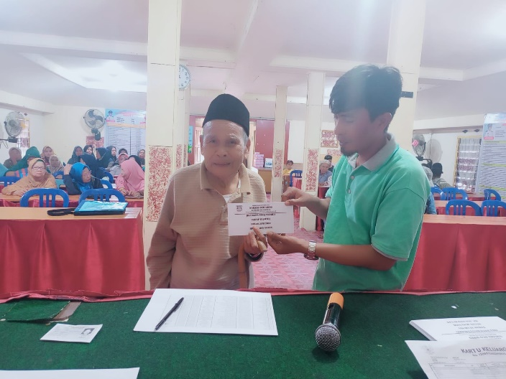

Dokumentasi Kegiatan Penerima BLT Jorong Railia

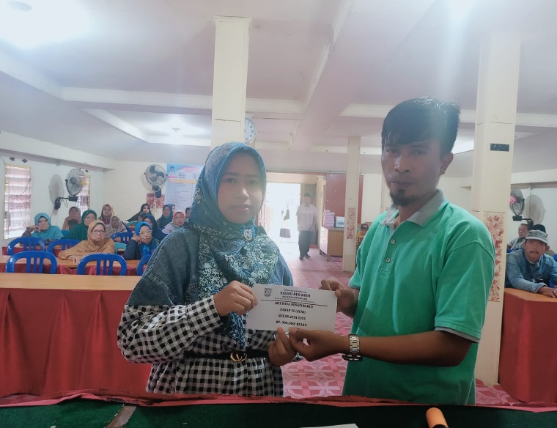

Dokumentasi Kegiatan Penerima BLT Jorong Pasar Ahad

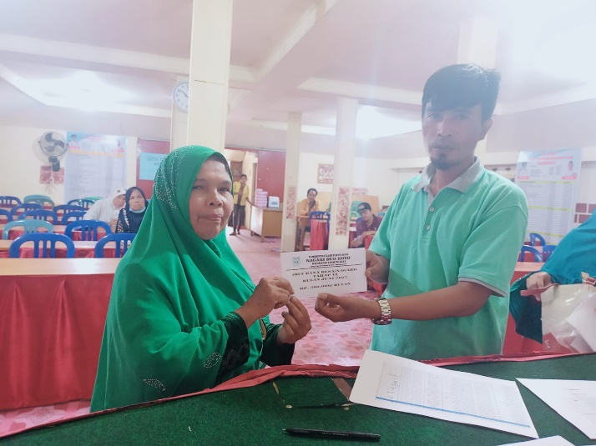

Dokumentasi Kegiatan Penerima BLT Jorong Railia

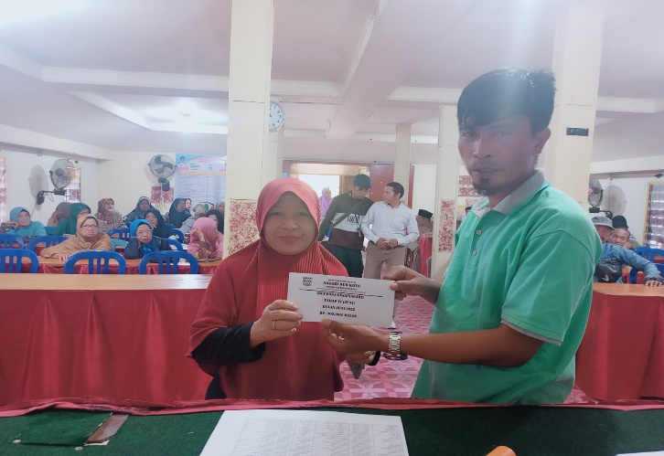

Dokumentasi Kegiatan Penerima BLT Jorong Tanjuang Batuang

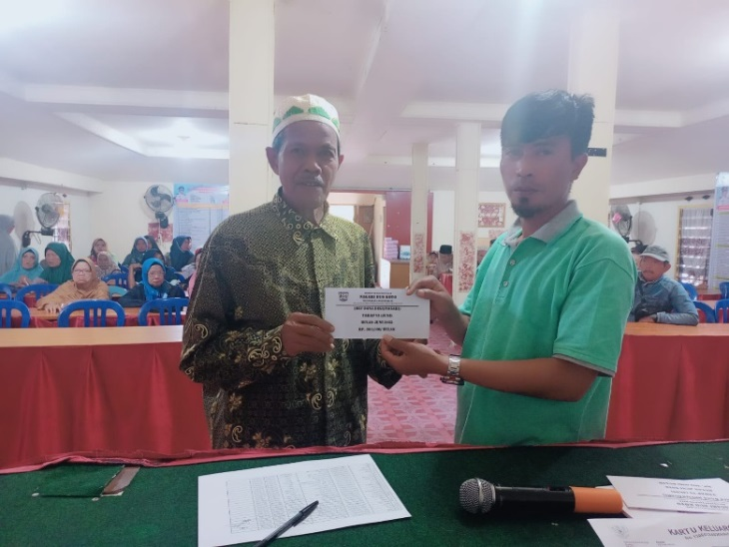

Dokumentas Penerima BLT Jorong Koto Tinggi

1. Pengawasan Penerima BLT DD di Nagari Duo Koto Kecamatan Tanjung Raya Kabupaten Agam

Pengawasan penerima BLT DD di Nagari Duo Koto dilaksanakan oleh tim pelaksana kegiatan serta BAMUS Nagari Duo Koto yang fungsinya bertujuan untuk menjaga agar penyaluran BLT-DD sesuai dengan peraturan perundang-undangan yang berlaku, Memastikan bahwa BLT-DD diberikan kepada masyarakat tepat sasaran, kepada orang yang benar-benar berhak menerimanya dan mencegah terjadinya penyelewengan dan penyalahgunaan dana BLT-DD.

1. **Kendala-Kendala Wali Nagari dalam Pelaksanaan Pendistribusian Bantuan Langsung tunai terhadap Masyarakat di Nagari Duo Koto Kecamatan Tanjung Raya Kabupaten Agam.**

Beberapa kendala yang dihadapi dalam pelaksanaan pendistribusian BLT di Nagari Duo Koto yaitu:

1. Data penerima BLT DD
2. Ketidakakuratkan Data

Data Penduduk yang tidak selalu terkini dan valid dapat menyebabkan penyaluran BLT DD tidak tepat sasaran

1. Perubahan Data

Perpindahan penduduk,kelahiran,dan kematian dapat menyebabkan perubahan data penerima BLT DD yang harus diupdate secara berkala.

1. Verifikasi Data

Memerlukan waktu dan sumber daya untuk memverifikasi data penerima BLT DD agar tepat sasaran.

1. Pendataan dan Validasi
2. Proses pendataan

Memerlukan waktu dan sumber daya yang besar untuk melakukan pendataan dan validasi penerima BLT DD

1. Kurangnya tenaga pendata

Kurangnya tenaga pendata yang terlatih dan berpengalaman dapat menghambat proses pendataan.

1. Ketidakjelasan Kriteria

Kriteria penerima BLT-DD yang tidak jelas dapat menyebabkan perselisihan dan kecemburuan sosial.

1. Penyaluran Dana
2. Keterlambatan Penyaluran

Keterlambatan penyaluran dana BLT-DD dari pemerintah pusat dapat menyebabkan kesulitan bagi masyarakat yang membutuhkan bantuan.

1. Birokrasi yang rumit

Proses penyaluran dana BLT-DD yang rumit dan berbelit-belit dapat menghambat penyaluran bantuan.

1. Ketidakjelasan mekanisme penyaluran

Kurangnya informasi dan sosialisasi tentang mekanisme penyaluran BLT-DD dapat menyebabkan kebingungan dan kecemasan di masyarakat.

1. Kurangnya Sosialisasi
2. Kurangnya Informasi

Kurangnya informasi dan sosialisasi tentang program BLT-DD kepada masyarakat dapat menyebabkan kebingungan dan kecemburuan sosial.

1. Ketidakjelasan Informasi

Informasi yang tidak jelas tentang program BLT-DD dapat menyebabkan misinterpretasi dan kesalahpahaman.

1. Pengawasan dan Evaluasi
2. Kurangnya pengawasan

Kurangnya pengawasan dan monitoring dalam penyaluran BLT-DD dapat membuka peluang terjadinya penyelewengan dana.

1. Evaluasi yang tidak optimal

Evaluasi program BLT-DD yang tidak optimal dapat menghambat upaya untuk meningkatkan efektivitas program.

1. **Upaya-Upaya Wali Nagari untuk mengatasi kendala dalam pelaksanaan perindistribusian Bantuan langsung tunai di Nagari Duo Koto Kecamatan Tanjung Raya Kabupaten Agam**

Untuk mengatasai kendala dalam pelaksanaan Pendistribusian Bantuan Langsung Tunai diperlukan Upaya-upaya yang terencana dan sistematis, Upaya-upaya tersebut dapat dilakukan melalui beberapa langkah, yaitu:

Dengan adanya upaya-upaya tersebut, diharapkan kendala dalam pelaksanaan perindistribusian BLT di Nagari Duo Koto Kecamatan Tanjung Raya Kabupaten Agam dapat teratasi. Hal ini akan berdampak positif terhadap efektivitas program BLT dan kepuasan masyarakat.

1. Pendataan Penerima
2. Memverifikasi dan memvalidasi data

 Melakukan pengecekan ulang data penerima BLT Dana Desa dengan teliti untuk memastikan ketepatan sasaran.

1. Memutakhirkan data secara berkala

Memperbarui data penerima BLT Dana Desa secara berkala untuk memastikan bantuan diterima oleh mereka yang benar-benar membutuhkan.

1. Melakukan Musyawaran Nagari

Melibatkan masyarakat dalam proses pendataan penerima BLT Dana Desa untuk meningkatkan transparansi dan akuntabilitas.

1. Penyaluran Bantuan
2. Memilih metode penyaluran yang tepat

Menentukan metode penyaluran BLT Dana Desa yang paling efektif dan efisien, seperti melalui bank, kantor pos, atau penyaluran langsung.

1. Memastikan ketepatan waktu penyaluran

Menyalurkan BLT Dana Desa tepat waktu sesuai dengan jadwal yang telah ditentukan agar bantuan dapat segera dimanfaatkan oleh penerima.

1. Melakukan sosialisasi dan edukasi

Memberikan informasi yang jelas dan mudah dipahami kepada masyarakat tentang mekanisme penyaluran BLT Dana Desa untuk menghindari kesalahpahaman.

1. Pengawasan
2. Membentuk tim pengawas

Membentuk tim khusus yang bertugas untuk mengawasi proses pendistribusian BLT Dana Desa agar berjalan dengan lancar dan akuntabel.

1. Melakukan monitoring dan evaluasi

Melakukan pemantauan dan evaluasi secara berkala untuk memastikan efektivitas dan efisiensi penyaluran BLT Dana Desa.

1. Menindaklanjuti temuan dan laporan

Menindaklanjuti temuan dan laporan terkait penyimpangan dalam penyaluran BLT Dana Desa dengan tegas dan transparan

1. Meningkatkan Koordinasi
2. Berkoordinasi dengan pemerintah daerah

Bekerja sama dengan pemerintah daerah untuk mendapatkan dukungan dan arahan dalam penyaluran BLT Dana Desa.

1. Berkoordinasi dengan aparat penegak hukum

Bekerja sama dengan aparat penegak hukum untuk mencegah dan menindak tegas segala bentuk penyimpangan dalam penyaluran BLT Dana Desa.

1. Berkoordinasi dengan Masyarakat

Melibatkan masyarakat dalam proses penyaluran BLT Dana Desa untuk meningkatkan transparansi dan akuntabilitas.

1. **Meningkatkan Transparansi dan Akuntabilitas**
2. **Membuka Informasi**

**Membuka informasi terkait penerima BLT Dana Desa kepada publik untuk meningkatkan transparansi.**

1. **Melakukan Pelaporan**

**Melakukan pelaporan secara berkala kepada pemerintah daerah dan masyarakat tentang penyaluran BLT Dana Desa.**

1. **Menyediakan Ruang untuk Pengaduan**

**Menyediakan ruang bagi masyarakat untuk menyampaikan pengaduan terkait penyaluran BLT Dana Desa.**

**BAB IV**

**PENUTUP**

1. **Simpulan**

Berdasarkan hasil penelitian yang telah dilakukan, dapat disimpulkan bahwa:

Program bantuan sosial dana desa merupakan program yang disalurkan oleh pemerintah desa/nagari. Adapun program ini bertujuan meringankan beban masyarakat khususnya pada sektor perekonomian. Program bantuan sosial berupa BLT dana desa di Nagari Duo Koto Kecamatan Tanjung Raya Kabupaten Agam mempengaruhi penyusunan anggaran belanja nagari, dimana terdapat beberapa sub kegiatan yang anggarannya digeser untuk menambah anggaran bantuan BLT dana desa diantarnya bidang pembangunan, kesehatan, pendidikan dan ekonomi.

Program bantuan sosial langsung tunai sudah terlaksanakan namun masih belum optimal. Hal ini dikarenakan karena penyaluran masih terdapat beberapa kendala yang ditemukan. Informasi yang diterima masyarakat tentang realisasi penggunaan anggaran dana desa mengenai bantuan sosial dan juga prosedur program bantuan. Adapun faktor yang mempengaruhi adalah masyarakat yang masih kurang mengakses informasi secara langsung ataupun kurang memanfaatkan sosial media yang dimiliki nagari, serta kurangnya penyampaian informasi secara langsung yang dilakukan oleh perangkat nagari ditingkat wilayah jorong.

1. **Saran**

Berdasarkan hasil penelitian yang telah peneliti lakukan mengenai Pelaksanaan Pnedistribusian Bantuan Langsung Tunai Nagari Duo Koto terhdap Masyarakat maka peneliti ingin memberikan saran-saran. Adapun saran-saran tersebut berupa :

1. Implementor khususnya perangkat wilayah jorong dapat berperan aktif dalam melakukan update data kependudukan serta menginformasikan prosedur bantuan dan realisasi penggunaan anggaran dana desa kepada Masyarakat.
2. Perlu adanya sinergisitas data penduduk yang dilakukan oleh pemerintah nagari, Dinas Sosial Kabupaten Agam, dan Pemerintah Pusat dalam hal penetapan penerima bantuan. Sinergisitas yang dimaksud berupa pembaharuan data secara langsung oleh pemerintah nagari, update DTKS oleh pemerintah dinas sosial, dan penginputan data berkala oleh pemerintah pusat.

**DAFTAR PUSTAKA**

1. **BUKU- BUKU**

Edi Suharto 2009, Kemiskinan dan Perlindungan Sosial di Indonesia PT Alfabeta Bandung.

Maiyestati,2022,*Metode Penelitian Hukum,* LPPM Universitas Bunghatta, Padang.

Sri Lestari Rahayu, 2012, *Bantuan Sosial di Indonesia*, Fokus Media Bandung

Yusran Lapananda, 2013 *Hibah dan Bantuan Sosial yang bersumber dari APBD,* Sinar Grafika*,* Jakarta.

1. **PERUNDANG-UNDANGAN**

Undang-Undang Nomor 11 Tahun 2009 tentang Kesejahteraan Sosial

Undang-Undang Nomor 14 Tahun 2019 tentang Pekerja Sosial

Peraturan Bupati Kabupaten Agam Nomor 25 Tahun 2021

1. **SUMBER LAIN**

A Rio Makkulau Wahyu dan Wirani Aisiyah Anwar 2020 , “*Sistem Pengelolaan Zakat Pada BAZNAS*”, dalam Al-Azhar Journal of Islamic Economics, Volume 2 Nomor 1

Almadinah Putri Brilian, 2022,Penuhi % *“syarat ini untuk Dapat BLT Subsidi Gaji Rp. 600.000”*<https://finance.detik.com/berita-ekonomi-bisnis/d-6286882/penuhi-5-syarat-ini-untuk-dapat-blt-subsidi-gaji-rp->

Badan Pusat Statistik

Dita Tamara,2023,”*6 Macam-Macam Hak Asasi Manusia dan Contohnya”*, https://plus.kapanlagi.com/6-macam-macam-hak-asasi-manusia-ham-beserta-contohnya-1b9e7b.html

Eka Dwi Lestari dan Tikawati, “*Analisis Peran Program Zakat Community Development (ZCD) BAZNAS dalam Mengurangi Kemiskinan di Samarinda”*, dalam Al-Tijary Jurnal Ekonomi dan Bisnis Islam, Volume 5, Nomor 1.

Hesti Puji Lestari,2022,”*pemerintah Mengeluarkan 10 Jenis Bansos*”Artikel:https://kabar24.bisnis.com/read/20220907/15/1574868/pemerintah-keluarkan-10-jenis-bansos-klik-cekbansoskemensosgoid-sekarang

Kristina,2021, “Apa Itu Bansos? Ini Pengertian, Jenis, dan Penerimanya”, https://www.detik.com/edu/detikpedia/d-5761964/apa-itu-bansos-ini-pengertian-jenis-dan-penerimanya

Najang Admin,2018 *“ Kewajiban dan HAK sebagai Warga Masyarakat”* https://www.mikirbae.com/2018/08/kewajiban-dan-hak-sebagai-warga.html

Silvia Estefina Subitmele,2023, “*Masalah Sosialyang Terjadi di Indoneisa,*”https://www.liputan6.com/hot/read/5400370/11-contoh-masalah-sosial-yang-terjadi-di-indonesia-simak-faktor-penyebabnya?page=3

.

1. Silvia Estefina Subitmele,2023, “Masalah Sosialyang Terjadi di Indoneisa, Simak Faktor Penyebabnya” https://www.liputan6.com/hot/read/5400370/11-contoh-masalah-sosial-yang-terjadi-di-indonesia-simak-faktor-penyebabnya?page=3
2. A Rio Makkulau Wahyu dan Wirani Aisiyah Anwar 2020 , “Sistem Pengelolaan Zakat Pada BAZNAS”, dalam *Al-Azhar Journal of Islamic Economics*, Volume 2 Nomor 1, hlm 14.
3. Eka Dwi Lestari dan Tikawati 2019, *“Analisis Peran Program Zakat Community Development (ZCD) BAZNAS dalam Mengurangi Kemiskinan di Samarinda”,* dalam Al-Tijary Jurnal Ekonomi dan Bisnis Islam, Volume 5, Nomor 1, hlm 60.
4. Badan Pusat Statistik (BPS)
5. 5Almadinah Putri Brilian, 2022,Penuhi % *“syarat ini untuk Dapat BLT Subsidi Gaji Rp. 600.000”*<https://finance.detik.com/berita-ekonomi-bisnis/d-6286882/penuhi-5-syarat-ini-untuk-dapat-blt-subsidi-gaji-rp->
6. Maiyestati,2022,*Metode Penelitian Hukum,* LPPM Universitas Bung Hatta Padang, hlm 23
7. ibid
8. Perda Nomor 5 Tahun 2019 Tentang Badan Permusyawaratan Nagari
9. Kristina,2021, *“Apa Itu Bansos? Ini Pengertian, Jenis, dan Penerimanya”*, https://www.detik.com/edu/detikpedia/d-5761964/apa-itu-bansos-ini-pengertian-jenis-dan-penerimanya
10. Sri Lestari Rahayu,2012 *Bantuan Sosial di Indonesia*,Fokus Media Bandung hlm 3
11. Hesti Puji Lestari, 2022 “*Pemerintah Keluarkan 10 Jenis Bansos*” https://kabar24.bisnis.com/read/20220907/15/1574868/pemerintah-keluarkan-10-jenis-bansos-klik-cekbansoskemensosgoid-sekarang
12. Yusran Lapananda, 2013 *Hibah dan Bantuan Sosial yang bersumber dari APBD,* Sinar Grafika, Jakarta,hlm 63.
13. Najang Admin,2018 *“ Kewajiban dan HAK sebagai Warga Masyarakat”* https://www.mikirbae.com/2018/08/kewajiban-dan-hak-sebagai-warga.html
14. Kristina,2021 *“Bunyi dan Penjelasan Pasal 27 Ayat 1 UUD 1945, Siswa Sudah Tahu?”* *https://www.detik.com/edu/detikpedia/d-5773438/bunyi-dan-penjelasan-pasal-27-ayat-1-uud-1945-siswa-sudah-tahu*
15. Dita Tamara, 2023 *“6 Macam-mcam Hak Asasi Manusia Beserta Contohnya”* https://plus.kapanlagi.com/6-macam-macam-hak-asasi-manusia-ham-beserta-contohnya-1b9e7b.html